
Urząd Miejski w Śremie, Pl.20 Października 1, 63-100 Śrem
tel. 61 28 35 225; mail: umiejski@srem.pl; umsrem.bip.eur.pl

WYKAZ

Na podstawie art. 35 ust. 1 i 2 ustawy z dnia 21 sierpnia 1997 r. o gospodarce nieruchomościami (tj. Dz. U. z 2023 r. poz. 344 ze zm.).

BURMISTRZ ŚREMU

informuje, że została przeznaczona do sprzedaży w trybie nieograniczonego przetargu ustnego nieruchomość niezabudowana, położona w Śremie u zbiegu ulic Ks. Jana Kajetańczyka i Józefa Piłsudskiego

nr działek | powierzchnia | cena wywoławcza  nieruchomości /netto/ | KW
525/15, 525/20, 525/21, 525/22, 525/23, 541, 542, 550/1 | 4.8627 ha | 15 000 000,00 zł | PO1M/00024983/9  PO1M/00007661/1 PO1M/00016443/3

Przedmiotową nieruchomość obejmuje miejscowy plan zagospodarowania przestrzennego – uchwała nr 227/XXVI/08 Rady Miejskiej w Śremie z dnia 28 sierpnia 2008 r. w sprawie miejscowego planu zagospodarowania przestrzennego dla obszaru tzw. bramy miasta wraz ze zmianami przyjętymi uchwałą nr 286/XXVII/2021 Rady Miejskiej w Śremie z dnia 22 kwietnia 2021 r. oraz uchwałą nr 534/XLVII/2023 Rady Miejskiej w Śremie z dnia 18 września 2023 r. w sprawie miejscowego planu zagospodarowania przestrzennego terenów położonych w mieście Śrem, zgodnie z którymi, jest to teren przeznaczony pod zabudowę usługową z zielenią izolacyjną (symbol 1U/ZI i 2 U). Przez nieruchomość przebiegają sieci energetyczne: napowietrzna linia średniego napięcia oraz podziemna linia niskiego napięcia.
Cena wywoławcza w pierwszym przetargu wynosić bedzie 15 000 000,00 zł (słownie: piętnaście milionów złotych 00/100) netto. Do ceny uzyskanej w przetargu, zostanie doliczony 23% podatek VAT.
Zgodnie z art. 35 ust. 2 pkt.12 ustawy z dnia 21 sierpnia 1997 r. o gospodarce nieruchomościami (tj. Dz. U. z 2023 r. poz. 344 ze zm.) osoby, którym przysługuje pierwszeństwo w nabyciu nieruchomości na podstawie art. 34 ust.1 pkt.1 i 2 tejże ustawy, są zobowiązane do złożenia wniosku w terminie 6 tygodni licząc od dnia wywieszenia wykazu.
Księga wieczysta nr PO1M/0007661/1 obciążona jest prawem służebności. Z uwagi na charakter wpisu oraz datę ustanowienia służebności, gmina Śrem wystąpiła do Sądu Rejonowego w Śremie z wnioskiem o wykreślenie przedmiotowego obciążenia, jako bezzasadnego.
Szczegółowych informacji w sprawie sprzedaży wymienionej w wykazie nieruchomości udziela pracownik Zespołu Obsługi Inwestorów Urzędu Miejskiego w Śremie, tel. 61 28 47 134 lub 604 586 515.

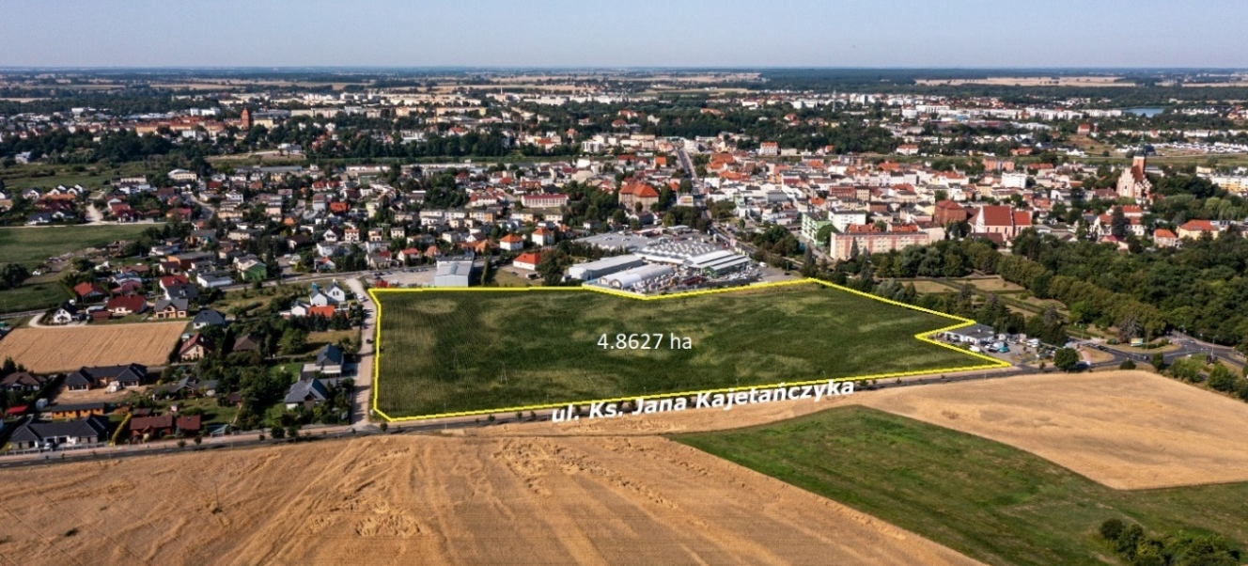

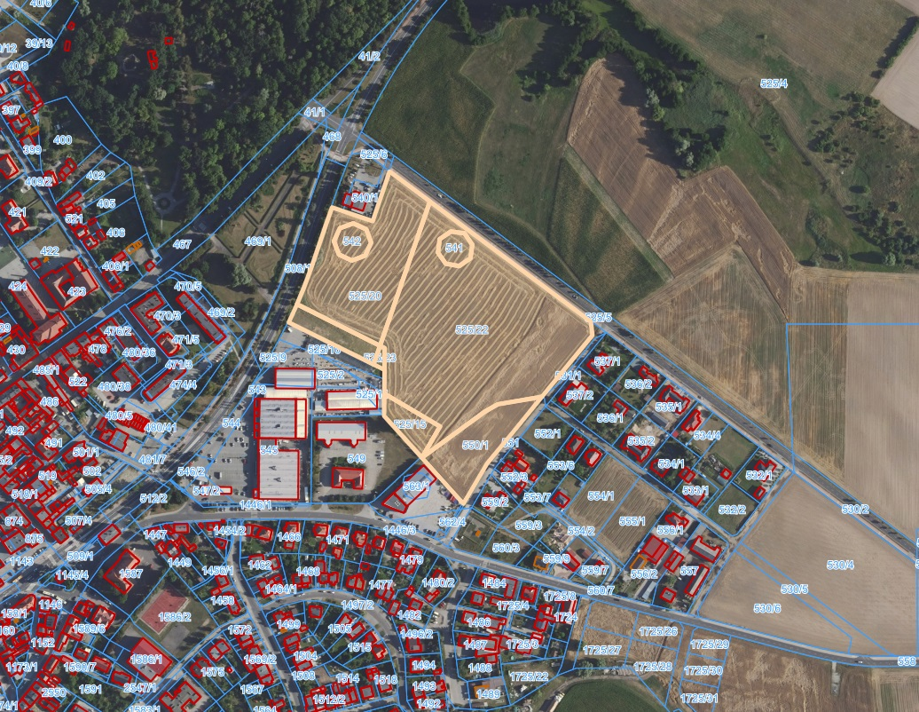

Wykaz wywieszono dnia ....... września 2023 r.

Zdjęto dnia ....... października 2023 r.

